Patient–Doctor Dialogue Expert Evaluation Guidelines

Ver 2: 수정사항을 붉은 글씨로 표시해두었습니다. 이에 유념해서 정독해주시면 감사하겠습니다.
문의 사항이 있으신 경우, 아래의 연락처로 연락을 부탁드립니다.
신지수 / 한국과학기술원 전산학부 박사과정
010-9592-3427 / jisu.shin@kaist.ac.kr

1. 평가 목적
본 평가는 Patient–Doctor 대화에서 의사가 수행한 진단 과정의 질을 평가하기 위한 것입니다.
각 사례에서 의사는 환자와 여러 차례 대화를 나누며 감별진단을 구성·수정하고, 필요한 정보를 질문을 통해 수집한 뒤 최종 진단을 제시합니다.
본 평가에서는 의사의 수행을 다음 세 가지 측면에서 각각 평가합니다.
- 진단 가설 품질 (Diagnostic Hypothesis Quality)
- 진단 질문 품질 (Diagnostic Question Quality)
- 진단 근거 충분성 (Diagnostic Evidence Sufficiency)
세 항목은 서로 관련될 수 있으나 서로 다른 능력을 평가합니다. 따라서 각 항목은 가능한 한 독립적으로 판단해 주십시오.
특히, 최종 진단이 타당해 보인다는 이유만으로 모든 항목에 높은 점수를 주거나, 반대로 최종 진단이 부적절해 보인다는 이유만으로 모든 항목에 낮은 점수를 주지 말아 주십시오.

2. 제공되는 정보
각 사례에는 다음 정보가 제공됩니다.
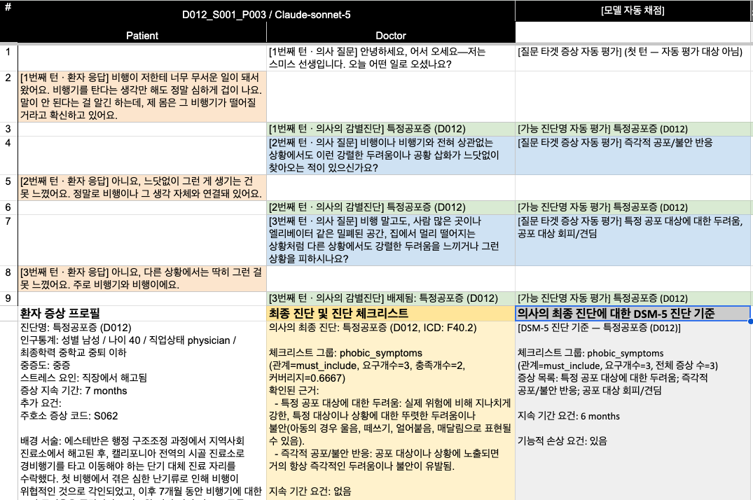

대화문
의사와 환자가 나눈 전체 대화가 시간 순서대로 제시됩니다.

턴별 감별진단
각 대화 턴 (의사의 질문–환자의 응답) 이후 의사가 당시 고려하고 있던 진단 후보가 제시됩니다. 이는 의사가 매번 진단 가설을 세우는 것을 의미합니다.
감별진단은 해당 시점까지 대화에서 확보된 정보에 기반해 평가해 주십시오.

턴별 질문
진단 가설 설정 이후 의사는 진단 가설을 인용/기각하는 데 도움이 되는 질문을 던집니다. 앞선 진단 가설과 관련하여 질문의 품질을 평가해 주십시오.

최종 진단 및 진단 체크리스트
대화 종료 후 의사가 선택한 최종 진단과 이와 관련하여 확인할 필요가 있는 주요 진단 기준 및 대화에서 확보된 관련 근거가 제시됩니다.

모델의 자동 채점
대화문 우측에는 자동 채점 시스템에서 평가한 진단 후보군과 의사 질문에서 다루고 있는 증상을 함께 병기하였습니다.
또한 의사의 최종 진단 및 체크리스트를 평가하는 데 기준이 될 DSM-5 진단 기준을 함께 병기하였습니다.
평가 시, 자동 채점 시스템에서 제공한 정보를 참고할 수 있습니다.

3. 평가 방법
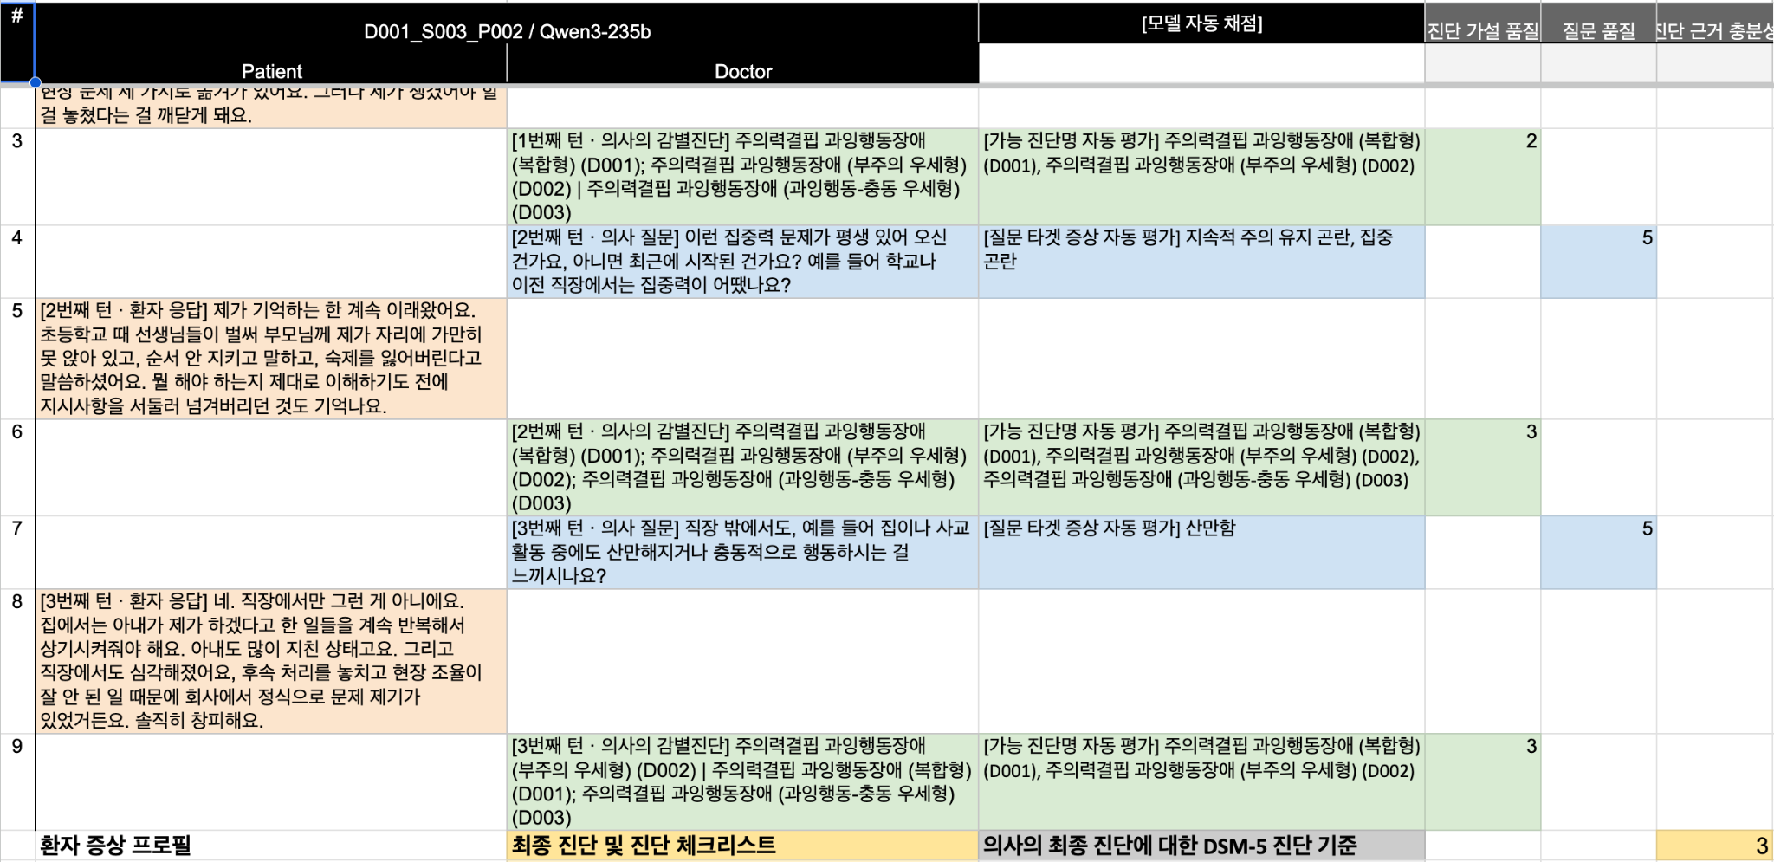
각 항목에 대해 1점에서 5점까지의 Likert scale로 평가해 주십시오.
- 1점: 매우 낮음 – 2점: 낮음 – 3점: 보통 – 4점: 높음 – 5점: 매우 높음
- 우측 세 열의 색칠된 칸에 왼쪽 항목(각각 의사의 감별진단/의사 질문/최종진단 및 진단 체크리스트)에 대한 점수를 입력해주세요.
각 평가 기준과 점수에 대한 구체적인 기준은 다음 페이지의 각 평가 항목에 제시되어 있습니다.
평가 시 임상적으로 이상적인 진료 전체를 기준으로 하기보다는, 해당 평가 항목에서 정의한 능력에 집중해 주십시오.

4. 평가 항목 1: 진단 가설 품질

Diagnostic Hypothesis Quality

평가 질문
대화의 각 시점에서 확보된 정보를 고려했을 때, 의사는 가능한 진단 후보를 얼마나 적절하게 구성하고 업데이트하였습니까?
이 항목에서는 의사가 대화 과정에서 보여준 진단 후보의 적절성 및 변화 과정을 평가합니다.
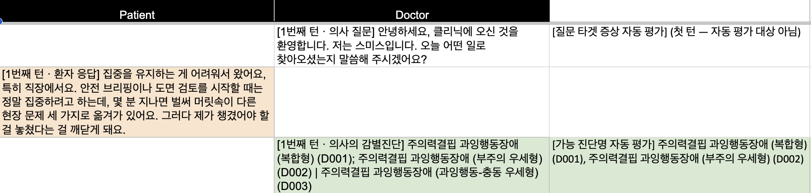
다음 사항을 종합적으로 고려해 주십시오 (가운데 초록색 칸 ‘의사의 감별진단’ 대상).
- 환자의 발언을 고려하였을 때 의사의 진단 후보에 고려해야 할 중요한 진단 후보가 포함되어 있는가?
- 명백히 가능성이 낮거나 관련성이 부족한 진단을 불필요하게 유지하고 있지는 않은가?
- 새로운 정보(중요한 반증이나 새로운 증거)가 확인되었을 때 감별진단이 적절하게 수정되는가?
- 감별진단이 지나치게 좁거나, 반대로 지나치게 광범위하지는 않은가?

주의사항
최종 진단의 정확성 자체를 평가하는 항목이 아닙니다.
예를 들어 최종 진단이 적절하더라도 대화 중 중요한 후보를 충분히 고려하지 않았거나 진단을 부적절하게 유지했다면 높은 점수를 주지 않을 수 있습니다.
반대로 최종 진단이 결과적으로 최선이 아니더라도, 제한된 정보 하에서 합리적인 후보들을 구성하고 새 정보에 따라 적절히 수정했다면 감별진단 능력에는 비교적 높은 점수를 줄 수 있습니다.
본 연구에서 다루는 질병의 수가 제한되어 있는 점을 고려해 주십시오.
본 연구에서는 총 23가지 질병만 다루고 있으며, 이외의 질병은 의사의 답변에 포함되더라도 생략하였습니다. 따라서 다음 리스트에 없는 질병이 대화에서 다루어지지 않더라도 낮은 점수를 주지 마십시오.
질병 리스트:
ADHD 복합형 | ADHD 부주의 우세형 | ADHD 과잉행동-충동 우세형 | 망상장애
조현병 | 조현정동장애 (조울형) | 조현정동장애 (우울형) | 조울증 1형
조울증 2형 | 정신증적 양상을 동반한 조울증 1형 | 범불안장애 | 특정 공포증
주요우울장애 | 지속성 우울장애 | 정신증적 양상을 동반한 주요우울장애 | 강박장애
신체 이형장애 | 외상 후 스트레스 장애 | 급성 스트레스 장애 | 적응장애
신경성 식욕부진증 | 신경성 폭식증 | 폭식장애

점수 기준
1점 — 매우 낮음
중요한 감별진단 후보가 다수 누락되어 있거나, 현재 정보와 잘 맞지 않는 후보가 지속적으로 유지되는 등 감별진단 과정에 중대한 문제가 있습니다. 새로운 정보가 나타나도 후보군이 적절히 수정되지 않습니다.
3점 — 보통
전반적으로 합리적인 감별진단을 구성하고 있으나, 일부 중요한 후보가 누락되거나 불필요한 후보가 유지되는 등의 문제가 있습니다. 새로운 정보에 따른 업데이트가 부분적으로 이루어지지만 충분히 정교하지는 않습니다.
5점 — 매우 높음
각 시점의 정보에 맞는 주요 감별진단을 적절하게 포함하고 있으며, 불필요한 후보를 과도하게 유지하지 않습니다. 새로운 증거가 확보됨에 따라 후보군을 일관되고 임상적으로 합리적으로 업데이트합니다.

5. 평가 항목 2: 진단 질문 능력

Diagnostic Question Quality

평가 질문
의사는 가능한 진단(여러 진단 가설)들을 구분하는 데 적절한 질문을 했습니까?
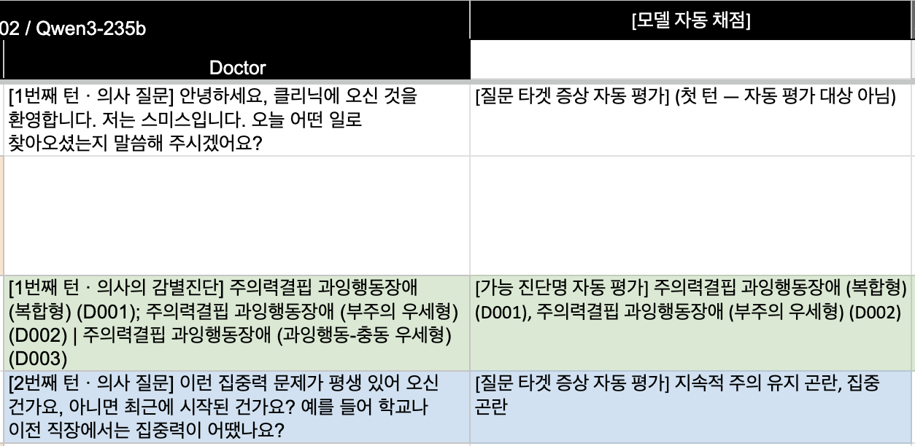
다음 사항을 종합적으로 고려해 주십시오 (파란색 배경의 질문 대상).
- 의사는 가능한 진단(여러 진단 가설)들을 구분하는 데 적절한 질문을 했습니까?
(예: 진단 후보로 [조울증, 우울증]이 있을 때 ‘조증 증상’을 타겟팅하는 질문을 했는지)
- 의사는 가능한 진단의 필수 증상을 타겟하는 질문을 했습니까?
(예: 진단 후보로 우울증이 있을 때, 우울증의 필수 증상인 우울한 무드와 흥미 상실을 질문했는지?)

- 이미 충분히 확인된 내용을 불필요하게 반복해서 묻지는 않는가?
(반복적 질문/반복적 컨텐츠일 경우 낮은 점수 제공.)

특히 주의할 점
우리 연구에서 보고 싶은 항목은 의사의 질문이
1) 여러 진단 후보들 중에서 어떤 것들을 충분히 기각/배제시킬 수 있는지 (rule out question)
2) 질문한 바가 진단 후보의 주요한 증상을 타겟해서 질문하는지 (confirmation question)
3) 반복되지는 않는지
세 가지 포인트입니다. 임상 장면에서는 적절하지만 general한 질문은 “질문 품질” 항목에서 높은 평가를 받을 수 없습니다.
이 항목은 최종적으로 충분한 정보를 확보했는가를 평가하는 항목이 아닙니다. 예를 들어 적절한 질문을 선택했지만 환자의 답변으로 충분한 증거를 얻지 못했을 수도 있습니다. 이러한 경우 정보 습득 전략 자체는 높게 평가할 수 있습니다.
반대로 최종적으로 많은 정보가 확보되어 있더라도, 동일하거나 이미 해소된 내용을 반복적으로 질문하거나 진단적으로 중요하지 않은 질문에 많은 턴을 사용했다면 높은 점수를 주지 않아야 합니다.

점수 기준
1점 — 매우 낮음
질문의 상당수가 현재의 진단적 불확실성을 해결하는 데 도움이 되지 않으며, 핵심적으로 확인해야 할 정보가 충분히 탐색되지 않습니다. 동일하거나 낮은 정보 가치의 질문이 반복되는 경우가 많습니다.
3점 — 보통
진단에 유용한 질문을 어느 정도 하고 있으나, 중요한 불확실성을 일부 놓치거나 질문의 우선순위 및 효율성이 충분하지 않습니다. 일부 반복적이거나 정보 가치가 낮은 질문이 포함될 수 있습니다.
5점 — 매우 높음
각 시점에서 가장 중요한 진단적 불확실성을 적절히 파악하고, 이를 구분할 수 있는 정보가 높은 질문을 효율적으로 선택합니다. 환자의 이전 답변을 활용하여 불필요한 반복을 피하고, 새로운 정보에 따라 질문 전략을 적절히 조정합니다.

6. 평가 항목 3: 진단 근거 충분성

Diagnostic Evidence Sufficiency

평가 질문
대화 종료 시점에서, 의사가 제시한 최종 진단을 지지하기 위해 필요한 진단적 근거가 대화를 통해 얼마나 충분히 확보되어 있습니까?
이 항목에서는 대화를 통해 실제로 확보된 근거가 최종 진단을 뒷받침하기에 충분한지를 평가합니다.
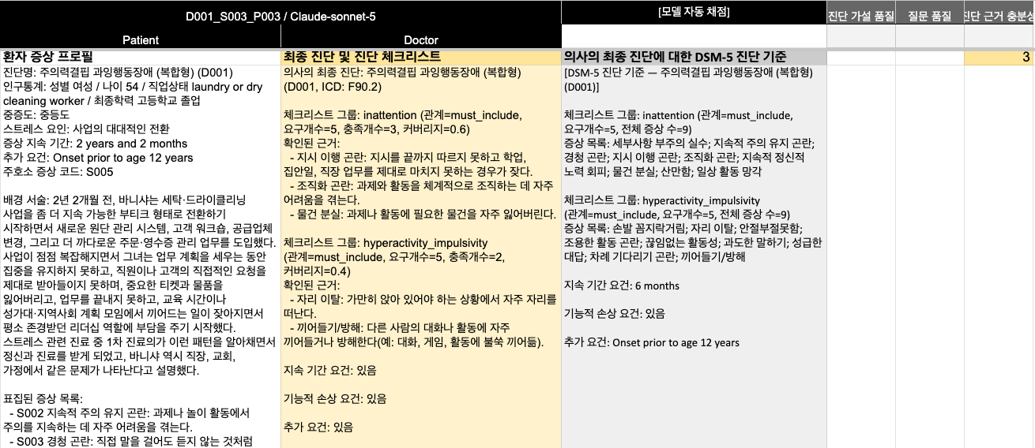
대화문 가장 마지막에 환자의 증상 프로필(좌), 의사의 최종 진단 및 진단 체크리스트(중), 실제 DSM 진단 기준 (우) 이 정리되어 있습니다.
진단 근거 충분성은 의사의 최종 진단이 DSM-5의 진단 기준에 부합하는지를 평가합니다.
- 진단을 위해 반드시 존재해야 할 증상을 확인했는지?
- 진단을 위해 최소로 충족해야 하는 증상 개수를 만족하였는지?
- 지속 기간 요건이 있다면 이를 확인했는지?
- 기능적 손상 요건이 있다면 이를 확인했는지?
- 추가 요건이 있다면 이를 확인하였는지?
제공된 진단 체크리스트를 참고하되, 각 기준이 단순히 언급되었는지가 아니라 실제로 최종 진단을 지지할 만큼 충분한 근거가 확보되었는지를 판단해 주십시오.
다음 사항을 종합적으로 고려해 주십시오.
- 최종 진단의 핵심 증상에 대한 근거(필요한 증상, 필요한 증상 수, 증상 지속 기간, 발병 시점, 기능적 손상 등)가 충분히 확보되었는가?
- 여러 상황에서의 증상 여부 등 추가적인 진단 요건이 필요한 경우 관련 근거가 확보되었는가?
- 필요한 경우 주요 대안적 설명을 배제할 수 있는 정보가 확보되었는가?
- 아직 확인되지 않은 중요한 진단 기준이 남아 있지는 않은가?

주의사항
체크리스트의 각 항목이 언급되었다는 사실만으로 근거가 충분하다고 판단하지 마십시오. 예를 들어 특정 증상에 대한 단 한 번의 모호한 진술과 여러 구체적인 사례를 통해 반복적으로 확인된 증거는 동일한 수준의 근거로 간주할 필요가 없습니다.
또한 정답이 맞았다고 하더라도 판단에 필요한 정보가 충분히 수집되지 않았다고 생각할 경우, 부정적으로 평가하여 주십시오.
환자 증상 프로필 (좌) <> 의사의 최종 진단 및 진단 체크리스트(중) 에 대한 비교가 아닌,
의사의 최종 진단 및 진단 체크리스트(중) <> 실제 DSM 진단 기준 (우) 에 대한 비교입니다.

점수 기준
1점 — 매우 불충분
최종 진단을 지지하는 데 필요한 핵심 증상이나 필수 요건에 대한 근거가 상당 부분 확보되지 않았습니다. 현재 대화만으로는 해당 진단을 지지하기 어렵습니다.
3점 — 부분적으로 충분
핵심적인 근거 중 일부는 확보되어 있으며 최종 진단을 어느 정도 지지하지만, 중요 진단 기준 또는 추가 확인이 필요한 정보가 여전히 남아 있습니다.
5점 — 매우 충분
최종 진단을 지지하는 핵심 증상과 필수 진단 요건에 대한 근거가 전반적으로 충분히 확보되어 있으며, 대화에서 얻어진 정보만으로도 최종 진단을 강하게 뒷받침할 수 있습니다.

7. 평가 시 일반 원칙
- 각 항목을 독립적으로 평가해 주십시오.
- 각 시점의 판단은 그 시점까지 공개된 대화 정보를 기준으로 해주십시오.
- 의사가 질문하지 않은 정보를 환자 프로필이나 일반적인 임상적 추론을 통해 임의로 보완하지 마십시오.
- 대화에서 명시되지 않은 증상이나 기준은 확인된 것으로 간주하지 마십시오.
- 동일한 정보를 반복적으로 질문하는 경우, 실제로 새로운 진단적 정보가 추가되었는지를 고려해 주십시오.
- 말투의 자연스러움, 친절함, 공감 표현 등은 본 평가의 직접적인 대상이 아닙니다. 해당 특성이 진단 정보 습득에 실질적인 영향을 미치는 경우에만 고려해 주십시오.
- 의사의 최종 진단 자체에 대한 전반적인 호감이나 불호가 다른 평가 항목에 영향을 주지 않도록 주의해 주십시오.
- 판단이 두 점수 사이에 해당한다고 생각되는 경우 2점 또는 4점을 자유롭게 사용해 주십시오.
- 특별히 문제가 있거나 점수 판단이 어려운 사례에서는 선택적으로 코멘트를 남겨 주십시오.

